  p.22～p.29 |  |  |  |  | Active Study Grade２ 単元別確認テスト |  |  | 実施日 月 日
3 |  | 第2章 |  | いろいろな文型 |  |  | 氏 |  | 得
3 |  |  | 第４文型、第５文型 |  |  |  | 名 |  | 点 | /30

１ 次の英文は、Active Studyで学習した文章の内容をまとめたメモです。 ※文章は裏面に掲載
メモを完成するために、①～③にあてはまる英単語を書きなさい。ただし、□には1文字ずつ入るものとします。

The word “restaurant” came from (① □□□□□□) and meant “restore.” In the past, (①) cooks made soup (② □□□□) meat and vegetables. At the end of the 18th century, a person opened a new eating place and (③ □□□□□) it “restaurant” after the soup.

１ （5点×３）
French
from
named

２ 意味の通る正しい英文になるように、（ ）内の語句を並べかえなさい。

- ( a / you / I / present / give ).
- ( their / gave / enough / people / nutrition / soup ) .
- ( named / the / “restaurant” / people / soup ).

２ （5点×３）
I give you a present.
Their soup gave people enough nutrition.
People named the soup “restaurant”.

次の英文の日本語訳を書きなさい。 解説 ▶ テキスト P.25

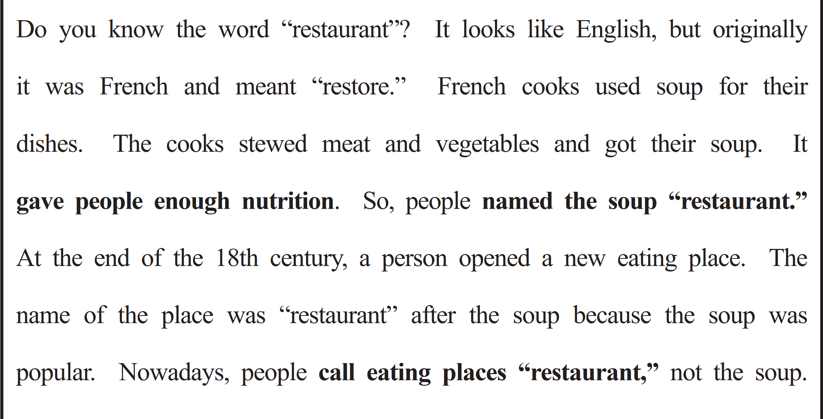
（84語）

